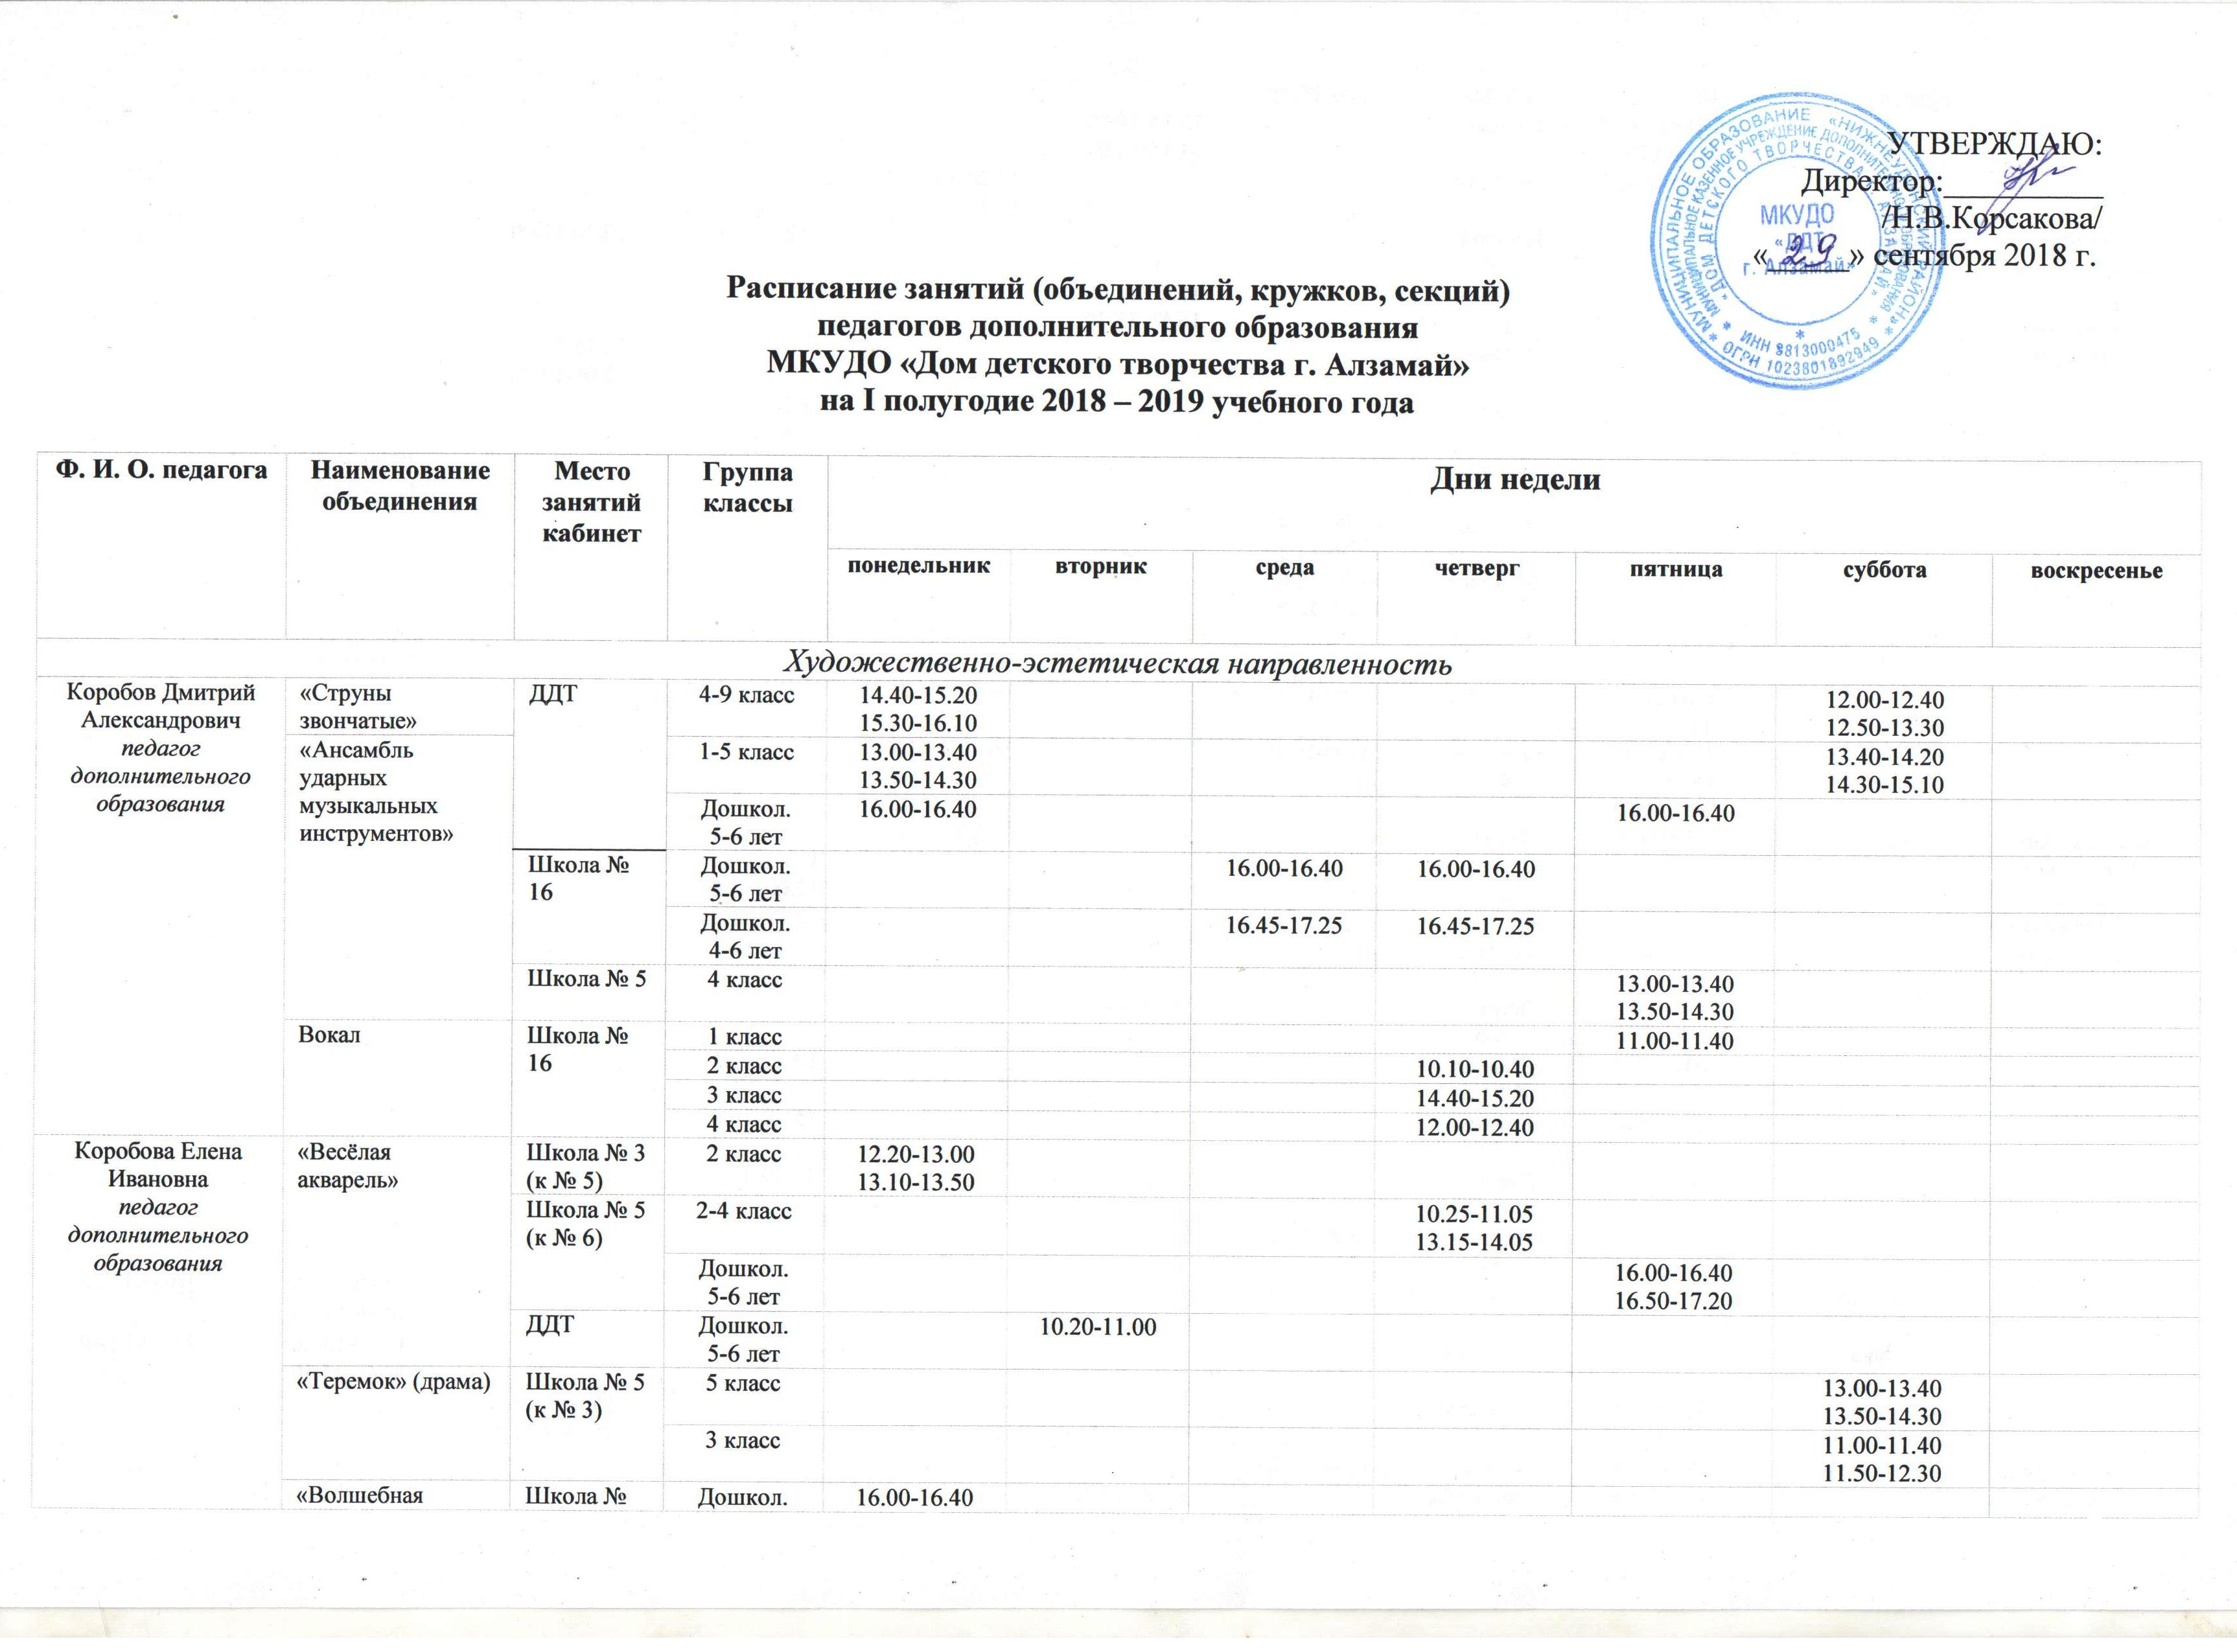
 |  | Школа № 3 (к № 3) | 2-4 класс |  |  | 11.20-12.00  12.10-12.50
Киктева Марина Владимировна  педагог  дополнительного образования | «Танцевальный мир» | ДДТ | Дошкол.  5-6 |  |  |  | 10.20-11.00 | 10.20-11.00
 |  | Школа № 5 | Дошкол.  6 -7 |  | 16.00-16.40  16.50-17.30
 |  |  | 1 класс |  |  |  |  | 12.15-12.50  13.00-13.40
 |  |  | 2 класс |  |  |  | 13.00-13.40  13.50-14.30
 |  |  | 3 класс |  |  |  |  |  | 10.00-10.40  10.50-11.30
 |  |  | 4 класс | 13.00-13.40  13.50-14.30
 |  |  | 2-6 класс | 11.25-12.05  12.15-12.50
 |  |  | 5 класс |  |  |  |  |  | 14.10-14.50  15.00-15.40
 |  | Школа № 16  (Детский сад г. Алзамай) | Дошкол.  5-6 | 16.50-17.30 |  | 16.50-17.30
 |  |  | Дошкол.  4-5 | 16.00-16.40 |  | 16.00-16.40
Лебедева Анна Алексеевна  педагог дополнительного образования | «Мир фантазии» | Школа № 5 | Дошкол.  6-7 |  |  | 16.00-16.40
 |  |  | 1 класс |  |  |  | 12.00-12.40  12.50-13.30
 |  | Школа № 16 | Дошкол.  6-7 |  | 16.30-17.10
 |  |  | Дошкол.  4-5 |  | 15.40-16.20
 |  | Школа № 16 (Детский сад г. Алзамай) | Дошкол.  4-5 лет |  |  |  | 10.15-10.55
 |  |  | Дошкол.  5-6 |  |  |  | 15.40-16.20
 |  |  | Дошкол.  5-6 |  |  |  | 16.30-17.10
 |  | ДДТ | Дошкол.  5-6 | 10.20-11.00
 | «Бисероплетение» | ДДТ | 2-7 класс |  |  |  |  |  | 10.00-10.40  10.50-11.30 | 10.00-10.40
 | «Азбука моды» |  | 2-8 класс |  |  |  |  |  | 13.00-13.40  13.50-14.30 | 11.00-11.40
 | «Весёлая акварель» | Школа № 16 | 2-4 класс |  |  |  |  | 15.00-15.40  15.50-16.30
Усатюк Ирина Витальевна  педагог дополнительного образования | «Умелые ручки» | Школа № 3  (4,3,1,5,4,1) | 1 класс | 11.40-12.20
 |  |  | 2 «б» класс |  | 11.40-12.20
 |  |  | 2 «а» класс | 12.30-13.10
 |  |  | 3 «а» класс |  | 12.20-13.00
 |  |  | 3 «б» класс |  | 16.10-16.50  17.00-17.40
 |  |  | 4 класс | 16.50-17.30
 |  | Школа № 3  ( к № 4) | 2-4 класс |  |  | 16.10-16.50
 | «Мастерица. Волшебный крючок» | Школа № 5 | 2 класс |  |  |  | 13.00-13.40
 |  | ДДТ |  |  |  |  |  | 14.45-15.25
 | «Мастерица. Фантазия» | Школа № 5 | 3-4 класс |  |  |  |  | 13.00-13.40  13.50-14.30
 |  | Школа № 3  (к № 3) | 2 класс | 13.15-13.55  14.05-14.45
 | «Мастерица. Ажурное кружево» | Школа № 3  (к № 11) | 5-7 класс |  | 14.00-14.40  14.50-15.30
 |  | ДДТ |  |  |  |  |  |  |  | 10.40-11.20  11.30-12.10
 |  |  | 5-7 класс |  |  |  |  | 15.30-16.10  16.20-17.00 |  | 12.10-12.50  13.00-13.40
 | «Мастерица» | Школа № 5  (к № 15) | 6-9 класс |  |  |  | 14.05-14.45  14.55-15.35
 |  | ДДТ |  |  |  |  |  |  |  | 09.099-09.40  09.50-10.30
 | «Ленточное чудо» | Школа № 5  (к № 15) | 5-7 класс |  |  | 13.10-13.50  14.00-14.40
 |  | ДДТ |  |  |  |  |  |  |  | 13.50-14.30  14.40-15.10
Шевченко Галина Дмитриевна  педагог дополнительного образования | «Рукодельница» | Школа № 3  (к № 1) | 2 класс |  |  |  |  | 12.20-13.00  13.10-13.50
 |  |  | 5-7 класс | 14.00-14.40  14.50-15.30 |  |  | 14.00-14.40  14.50-15.30
 |  | Школа № 5  ( к № 12) | 2 – 5 класс |  |  | 13.10-13.50  13.00-14.40
 |  |  | 5-9 класс |  |  |  |  | 14.00-14.40  14.50-15.30
 |  | Школа № 3 (2) | 2 – 4 класс |  | 13.00-13.40  13.50-14.30
Худякова Наталья Сергеевна  педагог дополнительного образования | «Кукольный театр» | Школа № 5  (к № 4) | Дошкол  4-6 |  |  |  | 16.00-16.40  16.50-17.30
 |  |  | 3-4 класс | 13.00-13.40  13.50-14.30
 |  | ДДТ | Дошкол  4-6 |  |  | 10.20-11.00  11.10-11.50
 |  | Школа № 3 (2) | 2-4 класс |  |  |  |  |  |  | 12.00-12.40  12.50-13.30
 |  |  | 4 класс |  |  |  |  | 16.05-16.45  16.55-17.35
 |  | Школа № 3  (к № 5, 3, 2, 17) | 3 класс |  |  | 12.20-13.00  13.10-13.50
 |  |  | 2 класс |  |  |  |  |  | 12.00-12.40  12.50-13.30
 |  |  | 1 класс |  |  |  |  | 11.40-12.20  12.30-13.10
 |  |  | 4 класс |  |  |  |  | 16.05-16.45  16.55-17.35
 | «Волшебная акварель» |  | 1 класс |  |  |  | 11.55-12.35  13.35-14.15
 |  |  | 2-4 класс |  |  |  | 12.45-13.25  14.20-15.00
Синякова Мария Петровна  педагог дополнительного образования | «Кукольный театр» | Школа № 5 | Дошкол  5-6 | 16.00-16.40  16.50-17.30

Ф. И. О. педагога | Наименование объединения | Место занятий  кабинет | Группа  классы | Дни недели
 |  |  |  | понедельник | вторник | среда | четверг | пятница | суббота | воскресенье
Физкультурно-спортивная направленность
Коробов Дмитрий Александрович  педагог дополнительного образования | «Шахматы для начинающих» | Школа № 16 | 1-4 класс |  | 12.40-13.20  13.30-14.10
Романов Андрей Александрович  педагог дополнительного образования | «Настольный теннис» | Школа № 5 | 5-7 класс | 16.00-16.40 |  |  |  | 16.00-16.40
 |  |  | 8-9 класс | 16.50-17.30 |  |  |  | 16.50-17.30
 | Спортивные игры |  | 6-7 класс |  | 16.00-16.40 | 16.00-16.40
 |  |  | 8-9 класс |  | 16.50-17.30 | 16.50-17.30
Шудрова Ольга Николаевна  педагог дополнительного образования | Гимнастика | Школа № 5 | 2-3 класс |  |  | 14.00-14.40 |  | 14.00-14.40
 | Акробатика |  | 5 класс |  | 14.00-14.40
 | «Спортландия»  (народные игры) |  | 5-6 класс | 14.00-14.40 |  |  | 14.50-15.30 |  | 14.00-14.40  14.50-15.30
 | ОФП | ДДТ | Дошкол.  5-6 |  | 09.30-10.10 |  | 09.30-10.10

Ф. И. О. педагога | Наименование объединения | Место занятий  кабинет | Группа  классы | Дни недели
 |  |  |  | понедельник | вторник | среда | четверг | пятница | суббота | воскресенье
Эколого-биологическая направленность
Садыкова Алтынай Фарзэтиновна  педагог дополнительного образования | «Экология и Я» | Школа № 3  (к № 8) | 7 класс |  |  | 14.05-14.45  14.55-15.35
 |  |  | 9 класс |  | 14.50-15.30  15.40-16.25
Киктева Марина Владимировна  педагог  дополнительного образования | «Друзья здоровья» | Школа № 5 | 3 «а» класс |  |  |  |  |  |  | 12.30-13.10
 |  |  | 3 «б» класс |  |  |  |  |  | 11.25-12.05
 |  |  | 4 класс |  |  | 13.00-13.40
Лебедева Анна Алексеевна  педагог дополнительного образования | «Чудо-всюду» | Школа № 5 | 2 класс |  |  |  |  | 13.00-13.40  13.50-14.30
 |  |  | Дошкол.  6-7 | 16.00-16.40

Ф. И. О. педагога | Наименование объединения | Место занятий  кабинет | Группа  классы | Дни недели
 |  |  |  | понедельник | вторник | среда | четверг | пятница | суббота | воскресенье
Туристко-краеведческая направленность
Шевченко Галина Дмитриевна  педагог дополнительного образования | «Истоки» | Школа № 5  (к № 16) | 5-9 класс |  |  |  |  |  | 09.00-09.40  09.50-10.30
 |  | Школа № 3 | 5-9 класс |  |  |  |  |  | 10.40-11.20  11.30-12.10
Искрастинская Галина Петровна  педагог дополнительного образования | Туристический | Школа № 3 |  |  |  |  |  | 13.00-13.40  13.50-14.30 | 13.00-13.40  13.50-14.30

Ф. И. О. педагога | Наименование объединения | Место занятий  кабинет | Группа  классы | Дни недели
 |  |  |  | понедельник |  | вторник | среда | четверг | пятница | суббота | воскресенье
Военно-патриотическая направленность
Шевченко Галина Дмитриевна  педагог дополнительного образования | «Юные инспектора дорожного движения» | Школа № 3  (к № 4,3,1,5,4) | 1 класс | 11.40-12.20
 |  |  | 2 «б» класс | 12.30-13.10
 |  |  | 2 «а» класс |  |  |  |  | 11.40-12.20
 |  |  | 3 класс |  |  |  |  | 12.30-13.10
 |  |  | 2-4 класс |  |  |  | 16.50-17.30
 |  |  | 4 класс
 |  | Школа № 3 (2) | 1-4 класс |  | 12.10-12.50
Романов Андрей Александрович  педагог дополнительного образования | «Военно-прикладная подготовка» | Школа № 5 | 10 класс |  |  |  |  | 16.00-16.40 |  | 16.00-16.40
 |  |  | 11 класс |  |  |  |  | 16.50-17.30 |  | 16.50-17.30
Худякова Наталья Сергеевна  педагог дополнительного образования | Клуб «Патриот» | Школа № 3 (2)  (к № 17) | 4-5 класс |  |  |  |  |  |  | 14.00-14.40  14.50-15.40 | 13.45-14.25  14.35-15.15

Ф. И. О. педагога | Наименование объединения | Место занятий  кабинет | Группа  классы | Дни недели
 |  |  |  | понедельник | вторник | среда | четверг | пятница | суббота | воскресенье
Социально-педагогическая направленность
Киктева Марина Владимировна  педагог дополнительного образования | «Путешествие по стране Этикета» | Школа № 5 | 1 «а» класс |  |  | 12.15-12.55
 |  |  | 1 «б» класс |  | 12.15-12.55
 |  |  | 2 «а» класс |  |  |  |  | 10.45-11.20
 |  |  | 3 «а» класс |  |  |  |  |  | 12.30-13.10
 |  |  | 3 «б» класс |  |  |  |  |  | 13.20-14.00
Садыкова Алтынай Фарзэтиновна  педагог дополнительного образования | Клуб «Непоседы» | Школа № 3  (к № 10,8) | 10 класс |  |  |  |  | 14.05-14.45  14.55-15.35 | 12.35-13.15  13.25-14.05
 | «Интеллектуальные игры» |  | 6 – 9  класс | 10.05-10.20  11.05-11.25 | 10.05-10.20  11.05-11.25 | 10.05-10.20  11.05-11.25 | 10.05-10.20  11.05-11.25
Шевченко Галина Дмитриевна  педагог дополнительного образования | «Все работы хороши» | Школа № 5 | 5-9 класс |  |  |  |  |  | 12.30-13.10  13.20-14.00

